Nome: _______________________________________
Data: ________________________________________
Classificação
Muito bom □ Bom □ Satisfaz □ Não Satisfaz □
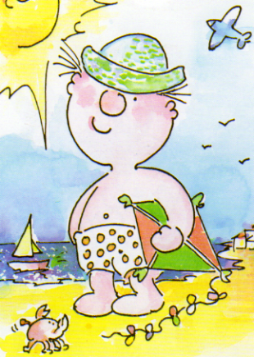

- Lê o texto.
A rainha
A rainha Luísa mora numa casa muito bonita.
Deu um passeio e pelo caminho viu uma joaninha.
Numa árvore havia um ninho.
- Que pássaro fofinho!
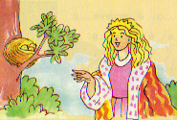

- Completa com palavras do texto.
A __________________ Luísa mora numa ______________ muito bonita.
Deu um _________________ e pelo ____________________
viu uma ________________________.

- Liga correctamente.

 uma galinha.
Numa árvore havia 
 um ninho.

- Copia do texto palavras que sejam nomes de animais e desenha-os.
__________________________ | __________________________

- Escreve as frases substituindo os desenhos por palavras.
A 

